Филиал  федерального государственного  бюджетного учреждения  «Федеральная кадастровая палата Федеральной службы государственной регистрации, кадастра и картографии»  по Оренбургской области  (Филиал ФГБУ «ФКП Росреестра»  по Оренбургской области)  № ______________от______________  На______________от______________ |  | Главам  органов местного самоуправления  Оренбургской области  Кадастровым инженерам  Директорам  саморегулируемых организаций кадастровых инженеров  (по электронной почте)
О внесении ЗОУИТ
Уважаемые господа!

Федеральным законом от 03.08.2018 № 342-ФЗ «О внесении изменений в Градостроительный кодекс Российской Федерации и отдельные законодательные акты Российской Федерации» внесены изменения в Земельный кодекс Российской Федерации (далее – ЗК РФ) в части дополнения главой «Зоны с особыми условиями использования территорий», регулирующей порядок установления, изменения и прекращения существования вышеуказанных зон.
В целях оказания консультативной помощи и эффективного взаимодействия филиал ФГБУ «ФКП Росреестра» по Оренбургской области направляет для сведения и возможного учета в работе письма Росреестра от 11.12.2018 № 19-12396-ВС/18, ФГБУ «ФКП Росреестра» от 20.11.2018 № 11N-0982-КЛ по вопросам установления границ зон с особыми условиями использования территорий и их внесения в Единый государственный реестр недвижимости до утверждения Правительством Российской Федерации положения о зонах соответствующего вида в соответствии с требованиями ст. 106 ЗК РФ (приложение).

Приложение: 1. Копия письма Росреестра от 11.12.2018 № 19-12396-ВС/18 на 3 л.
2. Копия письма ФГБУ «ФКП Росреестра» от 20.11.2018 № 11N-0982-КЛ на 4 л.

Директор филиала | 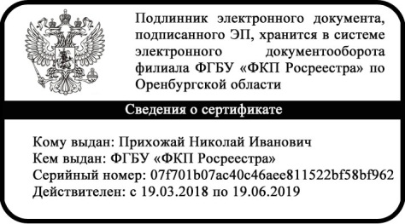 | Н.И. Прихожай

Борисова Ирина Павловна
8 (3532) 44-38-22 (IP 2006)
filial@56.kadastr.ru

Данный документ подписан электронной подписью уполномоченного должностного лица филиала ФГБУ «ФКП Росреестра» по Оренбургской области. Реквизиты «дата» и «исходящий номер документа» указаны в названии файла. Программное обеспечение для проверки легитимности электронной подписи доступно по адресу: https://www.gosuslugi.ru/pgu/eds/

